ATIVIDADES PARA CASA
2ª ETAPA
CONTEÚDO PEDAGÓGICO
(DÉCIMA QUINTA SEMANA)

OBJETIVOS:
As atividades propostas têm como objetivo estimular o desenvolvimento integral das crianças trabalhando o cognitivo, físico e socioemocional a fim de proporcionar também uma maior interação entre a família.
ROTINA DIÁRIA:
ORIENTAÇÃO AOS SENHORES PAIS/RESPONSÁVEIS:
1º-Leitura/ conversa sobre os combinados e regras; Exemplo, abaixo:
2º-Roda de conversa;
Comece falando informalmente sobre assuntos do cotidiano ou curiosidades pessoais a criança. A ideia é aproximar os pais do objeto do conhecimento em si - no caso, a própria conversa. Exemplos: como foi seu dia, falar sobre os membros da família, amiguinhos da escola, escolha do nome da criança, falar sobre a cidade etc.
3º- Cantigas de Roda
A musicalização com as cantigas de roda pode ser feita pelos pais/responsáveis resgatando as músicas que conhecem de sua infância ou por intermédio do uso de recursos digitais como CDs, DVDs ou vídeos:
Link de sugestão:
https://www.youtube.com/watch?v=V8JU4Q7hKe8

4º- Faça a Leitura diária do Alfabeto e dos números com as crianças:
5º Realização das atividades pedagógicas:

Orientações:
1-Vamos trabalhar com a família da letra P;
2-Leia as sílabas e não se esqueça de fazer a leitura de maneira pausada para que a criança assimile todo conteúdo apresentado;
3-Mostre a imagem e fale o nome da figura de maneira pausada para a criança associar o som da sílaba à palavra escrita.
4-Questione a criança qual é a letra inicial da palavra;
5-Complete as palavras com o som inicial com lápis de escrever;
6-Pintar as ilustrações da atividade com lápis de cor.

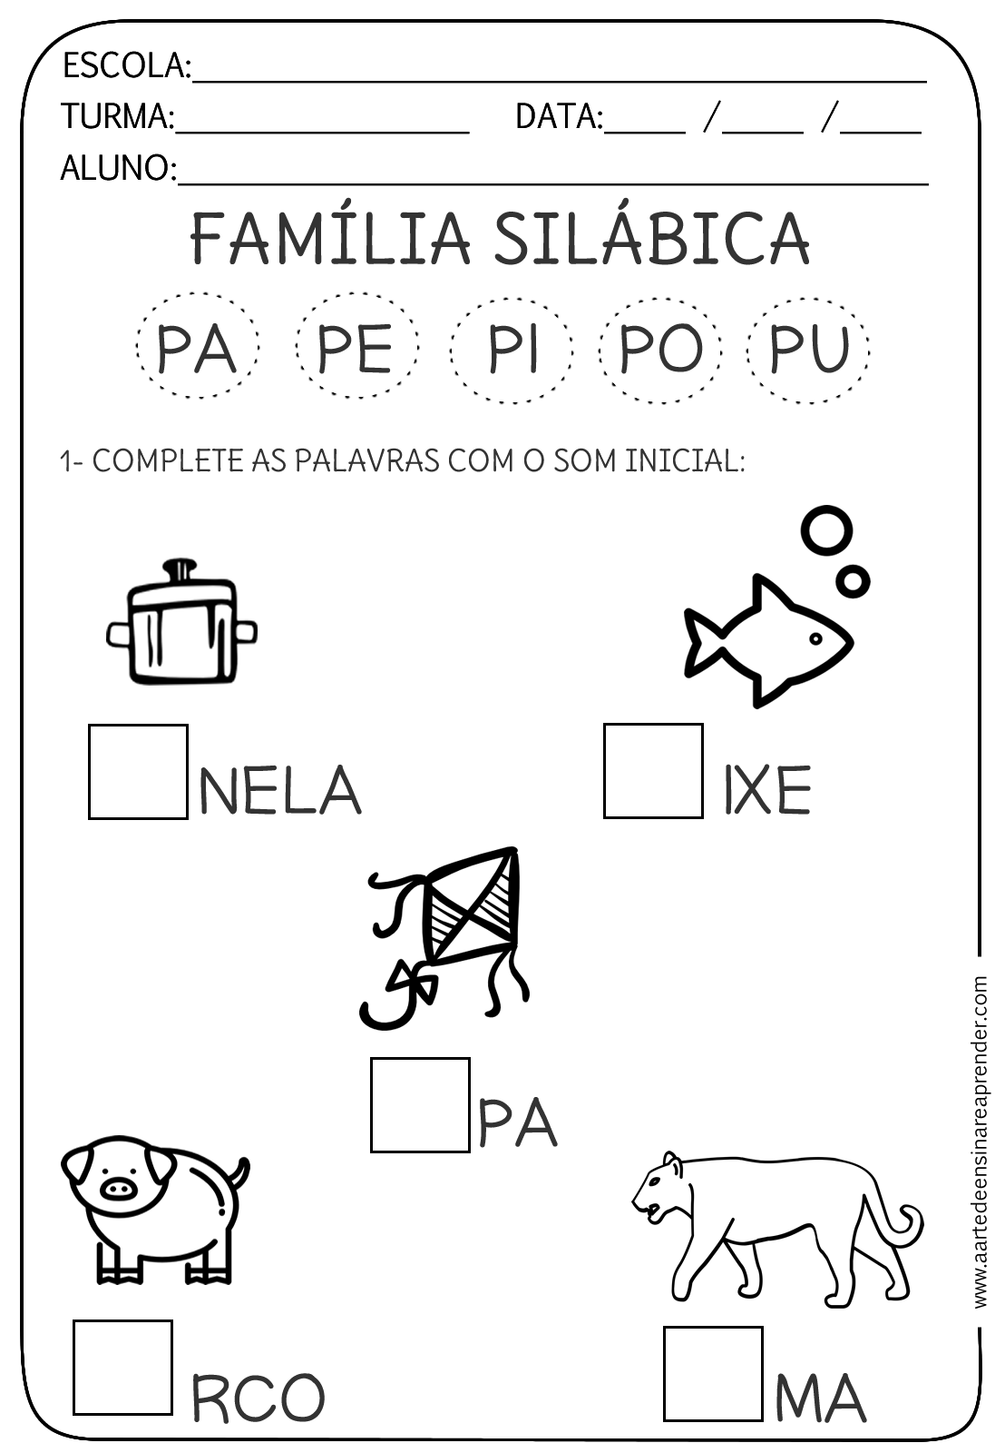
Orientações:
1-Vamos trabalhar com a família da letra R;
2-Leia as sílabas e não se esqueça de fazer a leitura de maneira pausada para a criança consiga assimilar todo o conteúdo apresentado;
3-Mostrar a imagem e falar o nome da figura de maneira pausada para a criança associar o som da silaba à palavra escrita.
4-Questione a criança qual é a letra inicial da palavra;
5-Complete as palavras com o som inicial com lápis de escrever;
6-Pintar as ilustrações da atividade com lápis de cor.

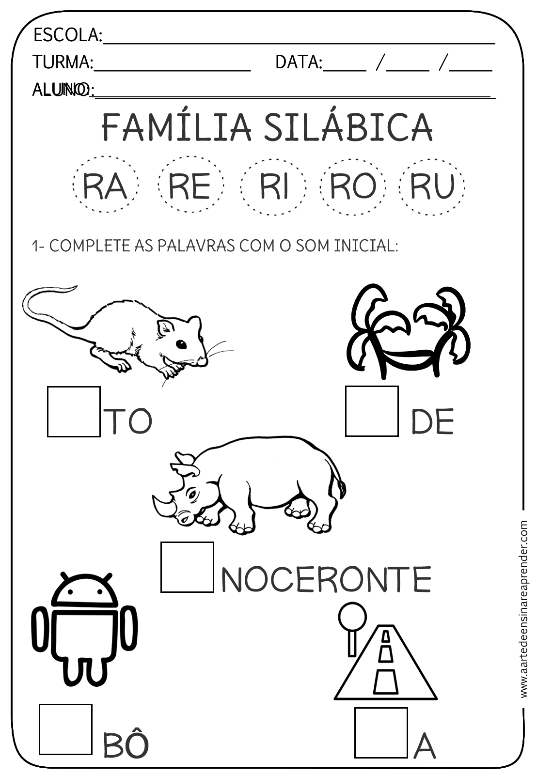

Orientação:
1-Pintar conforme a legenda da atividade.

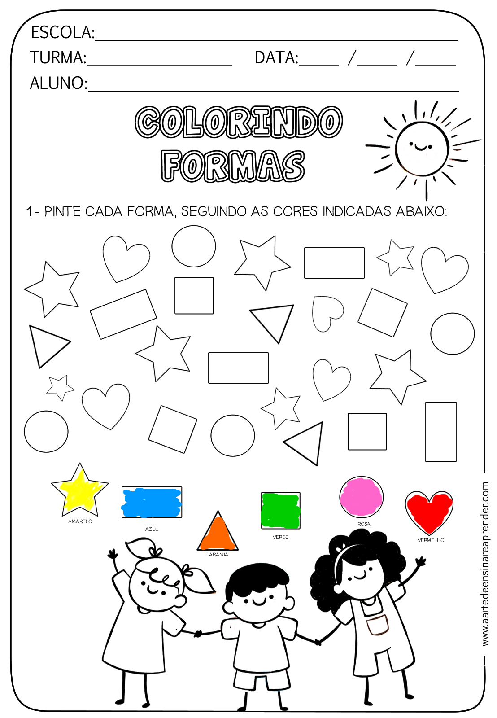
Orientações:
1-A Comemoração da “semana da pátria” é importante para auxiliar na formação do conceito de cidadania, amor à Pátria, despertar o sentimento de patriotismo, atitude de respeito e desenvolver a compreensão do passado histórico e da significação da data.
2-Pinte as ilustrações da atividade com giz de cera.
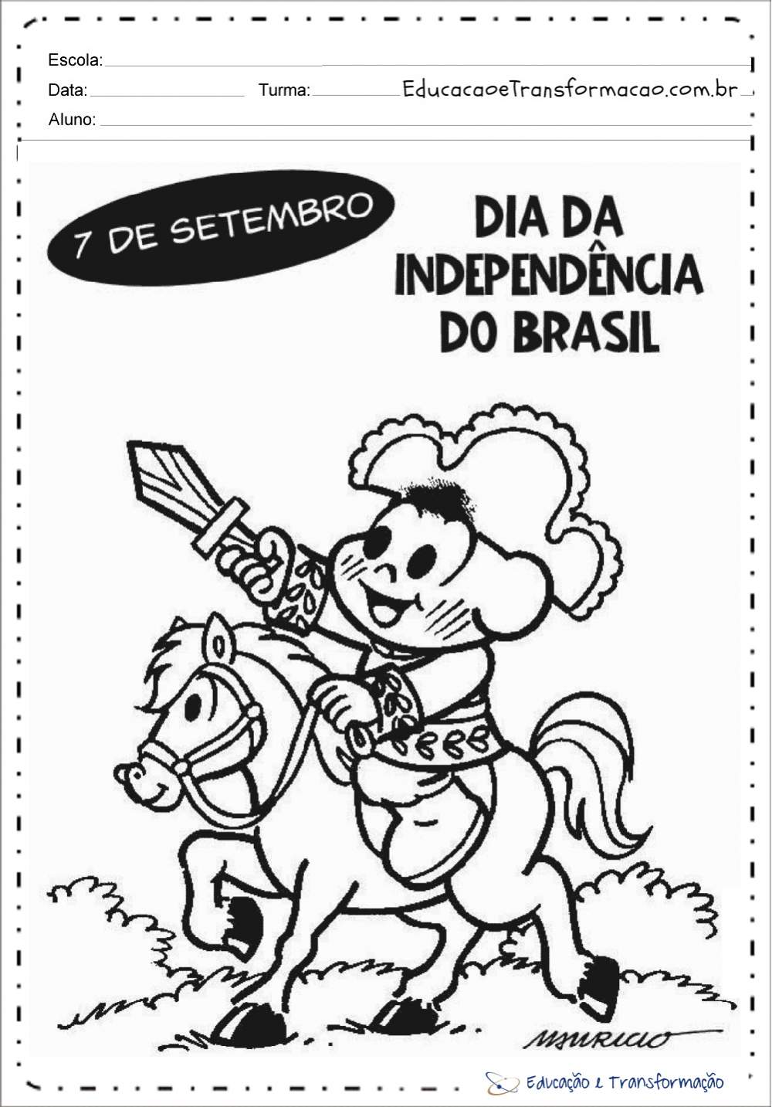
Orientações:
1-Assistir a história ”A joaninha que perdeu as pintinhas”
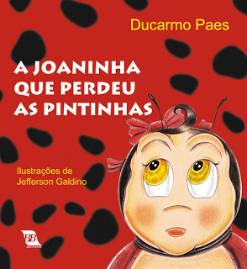
Link do vídeo: https://www.youtube.com/watch?v=TPJJczu38l4
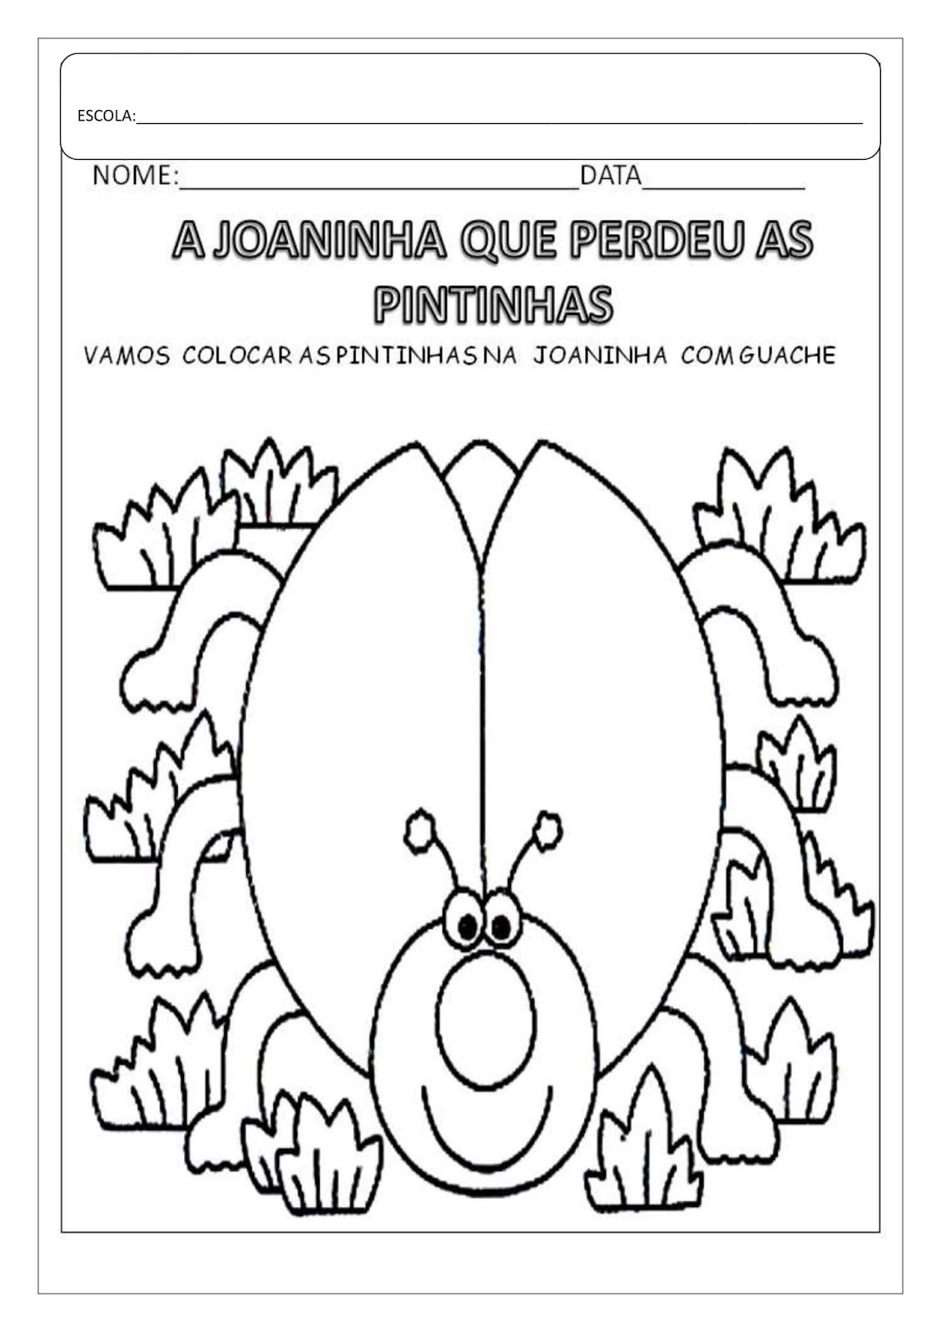

SUGESTÃO DE BRINCADEIRAS PARA A FAMÍLIA

Batata quente:
Com uma bola em mãos, as crianças devem estar dispostas em um círculo. Elas podem estar de pé ou sentadas, tanto faz. Uma delas deve estar fora da roda e com os olhos tampados. Ela deve cantar “Batata quente, quente, quente, quente…” em diferentes velocidades para que as outras passem a bola. Quando ela disser “queimou”, quem estiver com a bola em mãos é eliminado.
Passa anel:
Um dos jogadores será o passador do anel. Com o objeto entre as palmas da mão, a criança deve passar suas mãos entre as dos participantes, que devem estar posicionados lado a lado ou em círculo. O passador deve fazer isso quantas vezes quiser, mas em uma delas deve deixar o anel. Quando acabar, ele pergunta a outro jogador com quem ficou o objeto. Se a pessoa acertar, os papéis são invertidos. Se não, tudo continua igual.
Telefone sem fio:
As crianças devem ficar em círculo ou enfileiradas. A primeira cria uma mensagem e fala no ouvido da próxima. A mensagem vai passando adiante, cada um dizendo aquilo que entendeu. O último participante deve dizer, em voz alta, o que ouviu. Se estiver correto, o criador da mensagem vai para o fim.
Morto-vivo:
Coloque as crianças em uma fila. Uma delas (que precisa estar fora da fila) ou você mesmo, fica de frente. Quando disser “morto”, elas devem se abaixar. E quando for “vivo”, elas precisam estar de pé. O condutor deve ir alternando as palavras e a velocidade. Quem errar, está fora da brincadeira.
Estátua:
Uma das crianças é escolhida como o chefe e as outras devem estar posicionadas de frente para ele. O chefe designa qual será a estátua. Pode ser de cachorro, passarinho, gato, cobra… então, quem está no comando escolhe a estátua mais bonita, mais feia ou mais engraçada. Pode-se também colocar uma música para tocar e quando o chefe aperta o stop, todos param! O chefe vai a cada jogador e os provoca. Quem se mexer, perde!

Recadinho das educadoras:
Querida criança!
Logo tudo isso vai passar e estaremos juntos novamente. Saudade de vocês. ❤

